**Odłamek kamienny zielony - jak wykorzystać go w domu i ogrodzie?**

**Szukasz niebanalnych rozwiązań architektonicznych i budowlanych? Warto w projekcie wykorzystać kamienie naturalne. Sprawdź do czego może przydać się <strong>odłamek kamienny zielony</strong> - zarówno w domu, jak i ogrodzie!**

**Odłamek kamienny zielony do ogrodu i wnętrz**

Kolorowe kamienie naturalne prezentują się bardzo oryginalnie i stylowo. Warto więc wykorzystać je w aranżacji, zarówno ogrodu, jak i wnętrz.

**Czym jest kamień polodowcowy?**

Na pewno nie raz obiła Ci się o uszy fraza kamienie polodowcowe. Czym one są? To fragmenty skał, które przyniósł lądolód. Większość z nich niestety nie przetrwała i rozsypała się w pył, jednak te najbardziej wytrzymałe zachowały się do dziś. Ich oryginalny wygląd, ciekawy kolor i kształt sprawiły, że obecnie powszechni wykorzystywane są w różnego rodzaju aranżacjach.

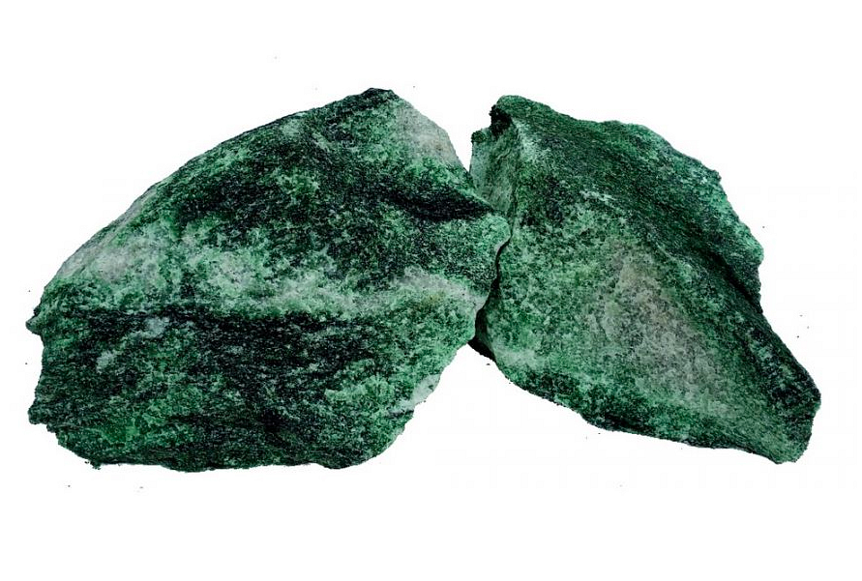

**Arktyk, czyli odłamek kamienny zielony**

Jednym z rodzajów kamienia polodowcowego jest tzw. arktyk, czyli [odłamek kamienny zielony](https://artgranit.pl/odlamek-arktyk-zielony/). Dostępny jest w naszej ofercie i z powodzeniem może zostać wykorzystany zarówno w ogrodzie, jak i w domu. Świetnie sprawdzi się podczas tworzenia oczek wodnych, fontanny, tarasu, a także kompozycji roślinnych, czy rabatek. We wnętrzach najlepiej zaprezentuje się w łazience, ponieważ to właśnie woda sprawia, że prezentuje się najpiękniej.